基隆市113年度性別平等教育宣導月辦理成果
學校名稱: 基隆市信義國民小學
編號 | 名稱 | 辦理方式  (勾選) | 日期 |  | 活動內容 | 參與 對象 | 人次
1 | 性別平等教育月藝文競賽 | □性平委員會  □集會宣導  □期刊宣導  □研習  ☑活動(競賽、表演、參觀)  □讀書會  □其他________ | 113/3/8~  113/3/28 |  | 講師：  主題：  時數：  成效： | 全校學生 | 500
2 | 隱私不散佈，勇敢做自己 | □性平委員會  ☑集會宣導  □期刊宣導  □研習  □活動(競賽、表演、參觀)  □讀書會  □其他________ | 113/3/20 |  | 講師：鄭稚草  主題：學生性侵、性騷、性霸凌防治/性剝削/防治數位網路性別暴力/同志議題(含多元性別)  時數：2  成效： | 全校師生 | 1800
3 | 黑森林歷險記 | □性平委員會  □集會宣導  □期刊宣導  □研習  □活動(競賽、表演、參觀)  □讀書會  ☑其他_戲劇表演__ | 113/3/1  113/3/8 |  | 講師：信望愛基金會  主題：性別平等/校園友善空間  時數：2  成效： | 四年級學生  五年級學生 | 480
4 | 性平委員會議 | ☑性平委員會  □集會宣導  □期刊宣導  □研習  □活動(競賽、表演、參觀)  □讀書會  □其他________ | 113/4/3 |  | 講師：  主題：  時數：  成效： | 性平會委員 | 11
5 | 防範網路性霸凌-被偷走的那些影像 | □性平委員會  □集會宣導  □期刊宣導  □研習  □活動(競賽、表演、參觀)  □讀書會  ☑其他_影片賞析__ | 113/3/1~  113/3/30 |  | 講師：  主題：性剝削/防治數位網路性別暴力  時數：1  成效： | 全校師生 | 1800
6 | 攜手關懷保護你我-愛滋防治宣導 | □性平委員會  □集會宣導  □期刊宣導  □研習  □活動(競賽、表演、參觀)  □讀書會  ☑其他_班級宣導__ | 113/3/15 |  | 講師：  主題：愛滋防治  時數：  成效： |  | 120
7 | 112學年性別平等教育課程六年級「青春啟航」 | □性平委員會  □集會宣導  □期刊宣導  □研習  □活動(競賽、表演、參觀)  □讀書會  ☑其他_班級宣導__ | 113.3.12 |  | 講師：  主題：情感教育  時數：1  成效： | 六年級學生 | 210
8 | 性別平等情感教育研習 | □性平委員會  □集會宣導  □期刊宣導  ☑研習  □活動(競賽、表演、參觀)  □讀書會  □其他________ |  |  | 講師：  主題：情感教育  時數：3  成效：
9 | 防範網路性霸凌研習 | □性平委員會  □集會宣導  □期刊宣導  ☑研習  □活動(競賽、表演、參觀)  □讀書會  □其他________ |  |  | 講師：  主題：  時數：  成效：
總 計
成果照片
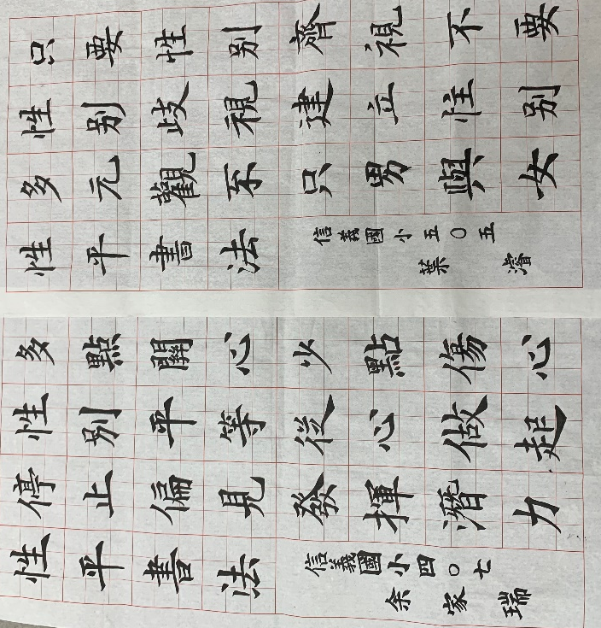 |  |  |  | 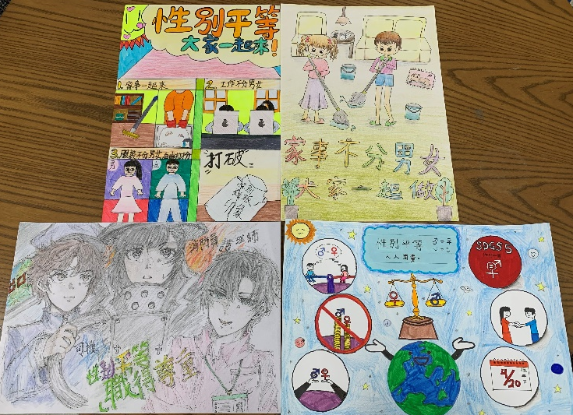
說明:性別平等教育月藝文比賽書法組 |  |  |  | 說明:性別平等教育月藝文比賽漫畫組
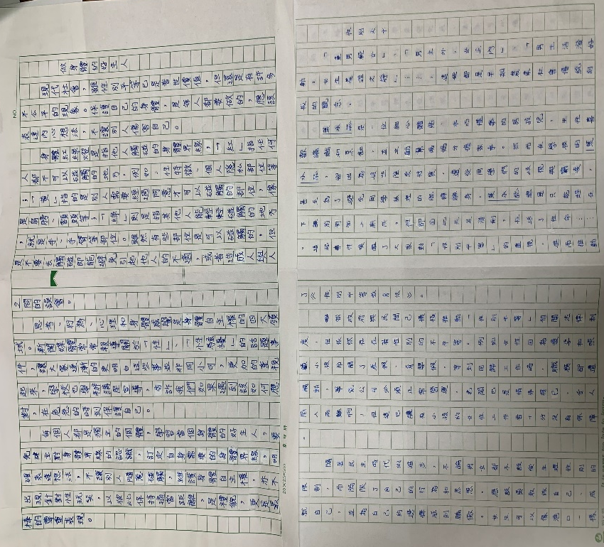 |  |  |  | 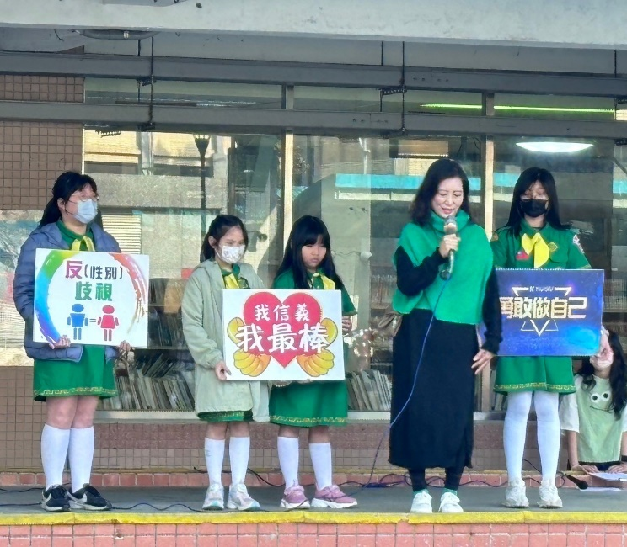
說明:性別平等教育月藝文比賽作文組 |  |  |  | 說明:兒童朝會宣導「勇敢做自己，隱私不散  佈。
說明:兒童朝會宣導「勇敢做自己，隱私不散佈。 |  |  |  | 說明:生命教育暨性別平等宣導音樂劇-黑森林歷險記。
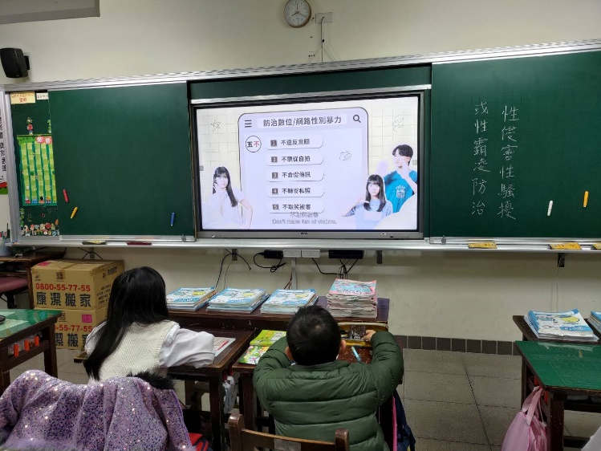 |  |  |  | 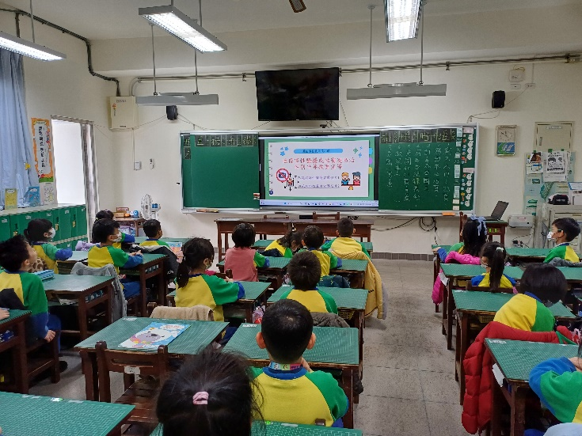
說明:防範網路性霸凌-被偷走的那些影像(影片賞析) |  |  |  | 說明:防範網路性霸凌-被偷走的那些影像(影片賞析)
 |  |  |  | 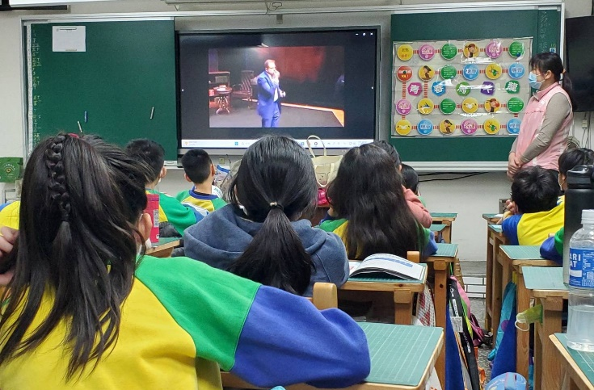
說明:攜手關懷保護你我-愛滋防治宣導。 |  |  |  | 說明: 112學年性別平等教育課程  六年級「青春啟航」
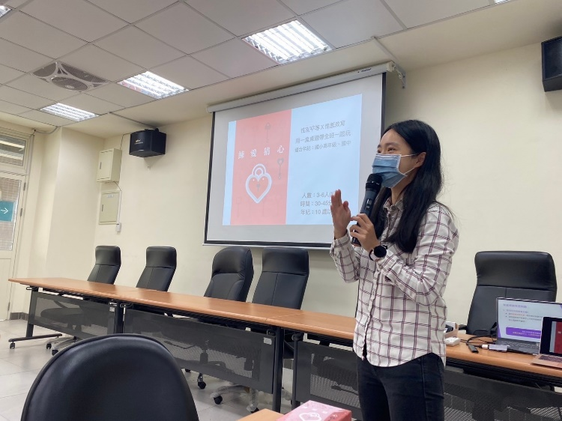 |  |  |  | 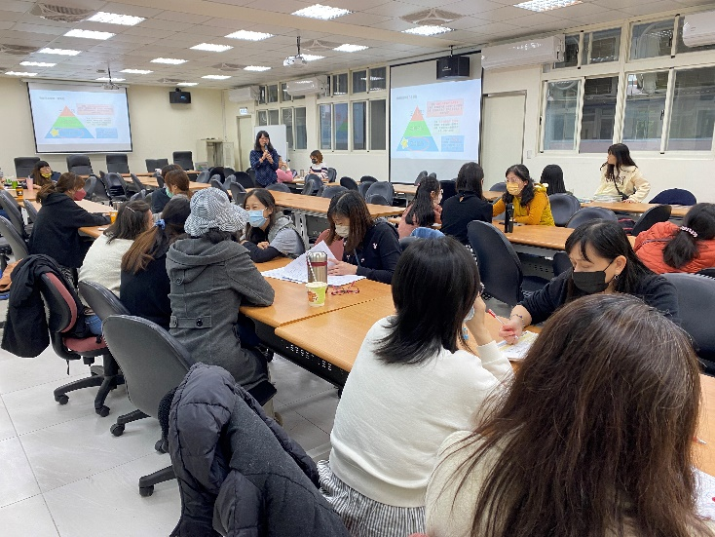
說明:性別平等情感教育研習 |  |  |  | 說明:防範網路性霸凌研習
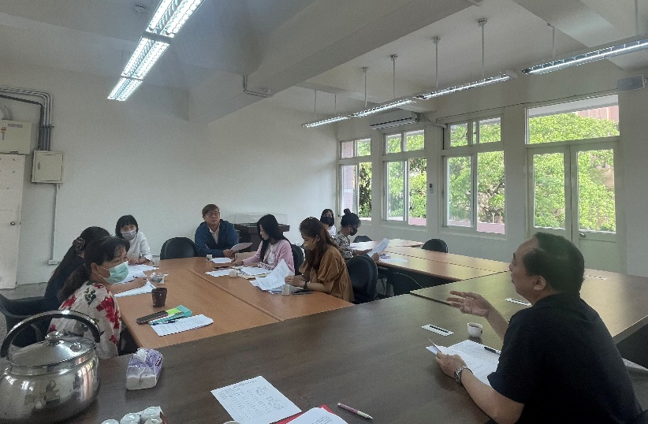
說明:性平委員會

